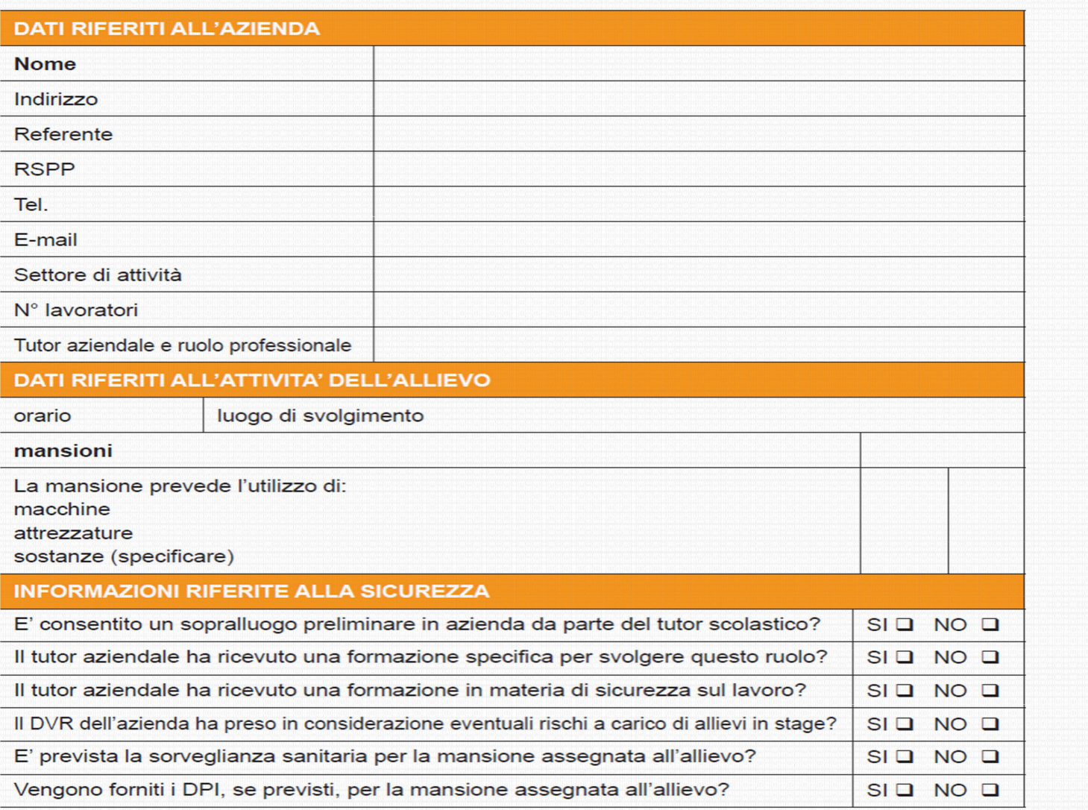
Il soggetto ospitante
Timbro e firma

